**Гибридные биметаллические катализаторы с нанесенным полимерным слоем для гидрирования CO2 в метанол**

***Михальченко А.В.1,2, Сорокина С.А.1, Кучкина Н.В.1, Сульман М.Г.3, Григорьев М.И.3, Шифрина З.Б.1***

*Студент, 2 курс магистратуры*

*1Институт элементоорганических соединений им. А.Н. Несмеянова, Москва, Россия*

*2Московский физико-технический институт, Москва, Россия*

*3Тверской государственный технический университет, Тверь, Россия*

*E-mail: Mikhalchenko.A.V@yandex.ru*

Эффективное преобразование СО2 в продукты тонкой химии имеет большое экономическое и экологическое значение. В последние годы наблюдается стремительный рост числа разработок, связанных с каталитическим преобразованием СО2 в химические вещества. Прямое использование углекислого газав качестве источника углерода облегчает доступ к разнообразным молекулам, при этом также решая проблемы, связанные с накоплением СО2 в окружающей среде [1].

Целью данной работы является синтез и исследование новых гибридных Cr-/Zn- и Cr-/Ni- содержащих нанокомпозитных систем на основе твердого носителя (Al2O3/SiO2) с внедренными магнитными наночастицами (Fe3O4) и нанесённым слоем сшитого ароматического полимера для гидрирования углекислого газа в метанол.

В ходе работы были получены биметаллические катализаторы с различным процентным содержанием металлов. Полученные композиты были тщательно охарактеризованы методами рентгеновской фотоэлектронной спектроскопии, энергодисперсионной рентгеновской спектроскопии, порошковой рентгеновской дифракции, температурно-программируемой десорбции CO2 и термогравиметрическим анализом. Катализаторы были протестированы в шести последовательных каталитических циклах и не показали значительного снижения активности. Было уставлено, что катализатор на основе SiO2 с 2 % содержанием хрома и 2 % содержанием цинка показывает наибольшую активность, обеспечивая производительность 350 гМеOH/кгMe×час при 250 °С, 5 Мпа. Гидрофобный полимерный слой препятствует агрегации каталитически активных частиц металлов, что позволяет использовать катализатор повторно без потери активности, кроме того, наличие пиридиновых фрагментов в структуре полимера способствует более эффективной хемосорбции молекул СО2.

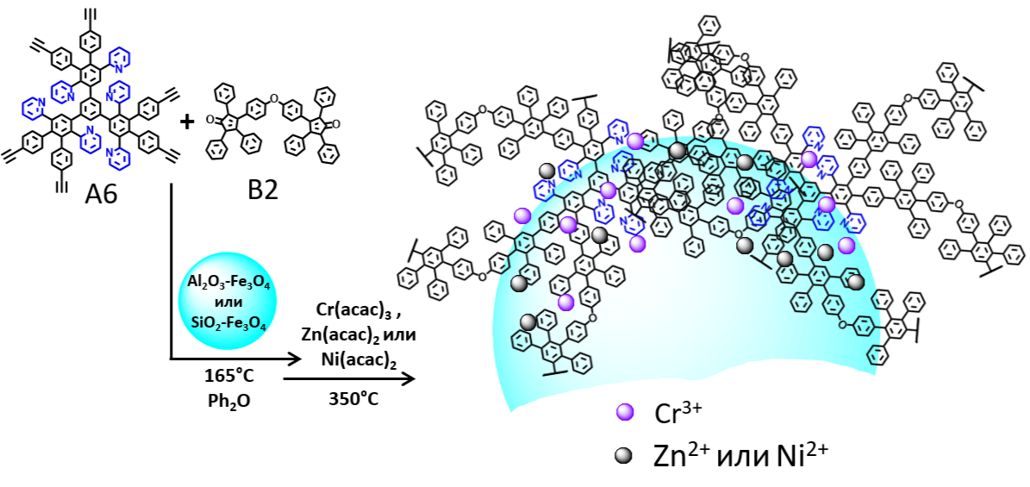

Схема 1. Схема синтеза композитных систем

*Работа выполнена при финансовой поддержке Российского научного фонда (проект № 22-43-02025).*

***Литература***

1. De S., Dokania A., Ramirez A., Gascon J. Advances in the design of heterogeneous catalysts and thermocatalytic processes for CO2 utilization // ACS Catalysts. 2020. Vol. 10. P. 14147-14185.